

申　込　用　紙

ＦＡＸ：022-382-0841

10月22日（木）

市民活動助成金相談会

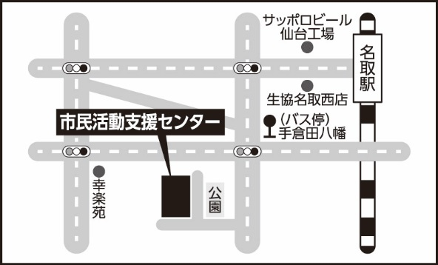

団体名

お名前　　　　　　　　　　　参加人数　　　名

ご住所

電話番号

相談したい内容

この相談会をどこで知りましたか？

希望時間に○印をつけてください。

●13：30～14：30　●14：45～15：45　●16：00～17：00